Межгосударственный стандарт ГОСТ 12.3.018-79
"Система стандартов безопасности труда. Системы вентиляционные. Методы аэродинамических испытаний"
(утв. постановлением Госстандарта СССР от 5 сентября 1979 г. N 3341)

Occupational safety standards system. Ventilation systems. Aerodinamical tests methods

Дата введения 1 января 1981 г.

Настоящий стандарт распространяется на аэродинамические испытания вентиляционных систем зданий и сооружений.
Стандарт устанавливает методы измерений и обработки результатов при проведении испытаний вентиляционных систем и их элементов для определения расходов воздуха и потерь давления.

1. Метод выбора точек измерений

1.1. Для измерения давлений и скоростей движения воздуха в воздуховодах (каналах) должны быть выбраны участки с расположением мерных сечений на расстояниях не менее шести гидравлических диаметров D_h, м за местом возмущения потока (отводы, шиберы, диафрагмы и т. п.) и не менее двух гидравлических диаметров перед ним.
При отсутствии прямолинейных участков необходимой длины допускается располагать мерное сечение в месте, делящем выбранный для измерения участок в отношении 3 : 1 в направлении движения воздуха.
Примечание. Гидравлический диаметр определяется по формуле

4F
D = ──,
h П

где F, м2 и П, м, соответственно, площадь и периметр сечения.

1.2. Допускается размещать мерное сечение непосредственно в месте внезапного расширения или сужения потока. При этом размер мерного сечения принимают соответствующим наименьшему сечению канала.
1.3. Координаты точек измерений давлений и скоростей, а также количество точек определяются формой и размерами мерного сечения по черт. 1 и 2. Максимальное отклонение координат точек измерений от указанных на чертежах не должно превышать +- 10%. Количество измерений в каждой точке должно быть не менее трех.
1.4. При использовании анемометров время измерения в каждой точке должно быть не менее 10 с.

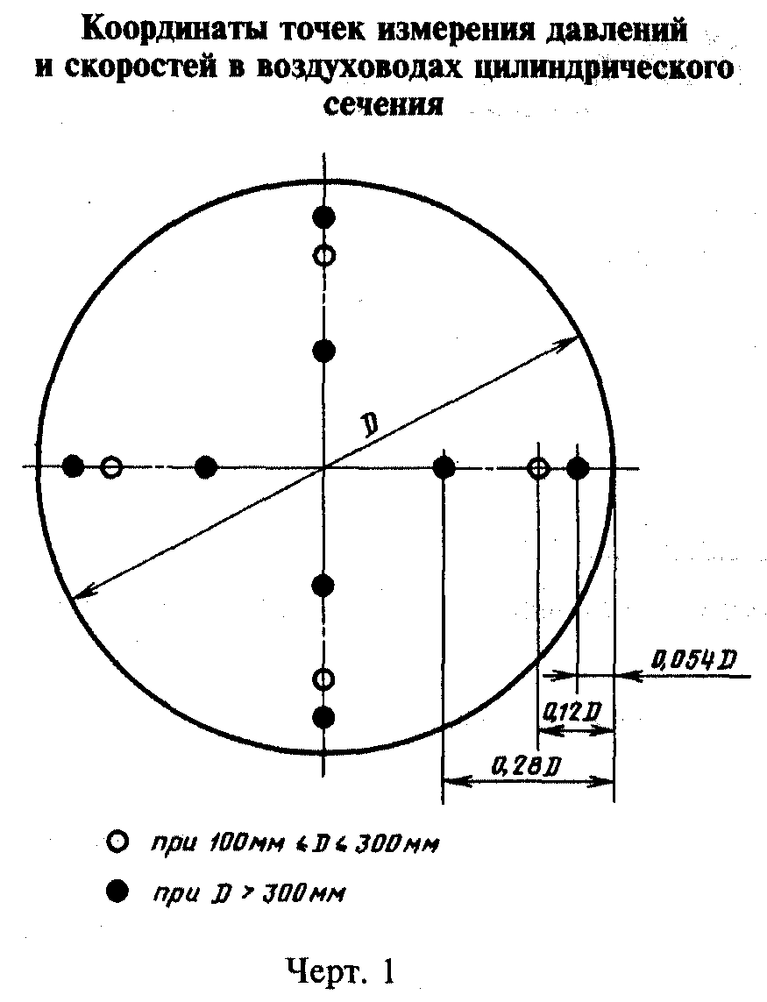
"Черт. 1. Координаты точек измерения давлений и скоростей в воздуховодах цилиндрического сечения"

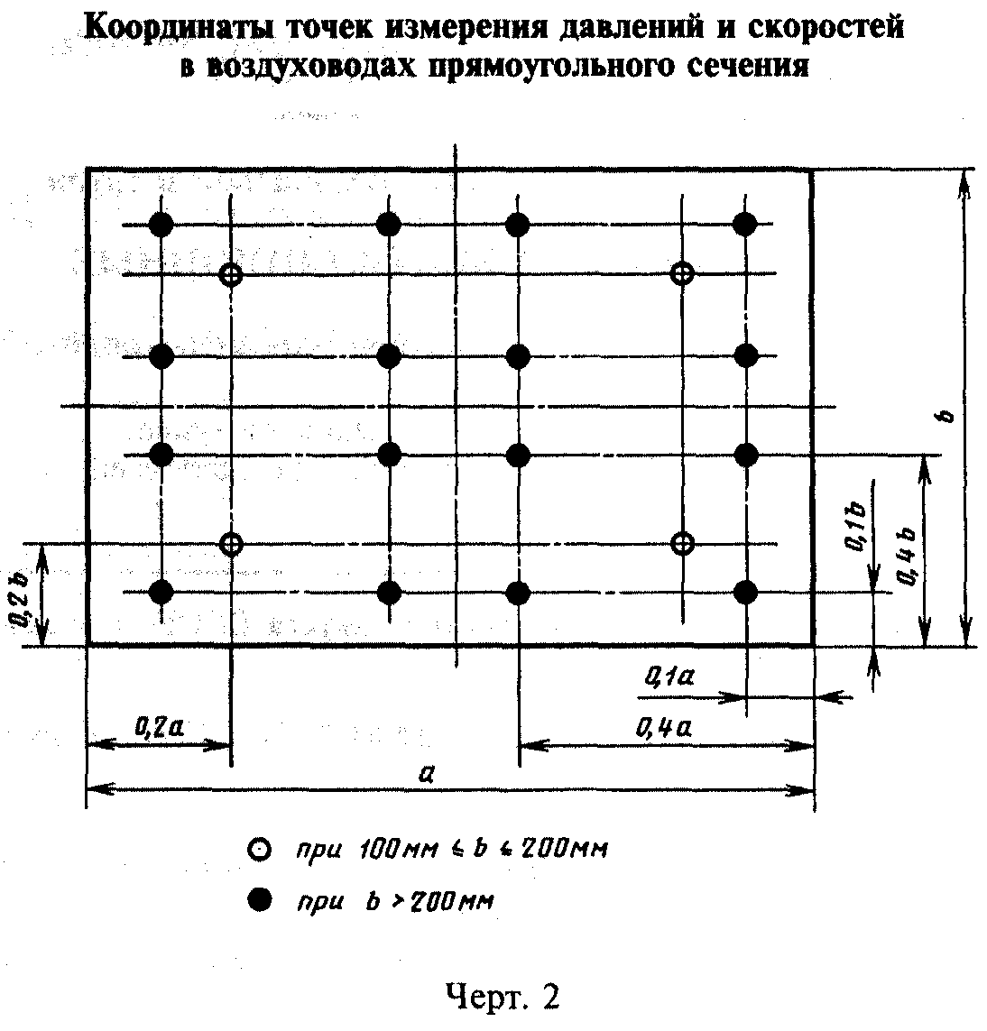
"Черт. 2. Координаты точек измерения давлений и скоростей в воздуховодах прямоугольного сечения"

2. Аппаратура

2.1. Для аэродинамических испытаний вентиляционных систем должна применяться следующая аппаратура:
а) комбинированный приемник давления - для измерения динамических давлений потока при скоростях движения воздуха более 5 м/с и статических давлений в установившихся потоках (черт. 3);
б) приемник полного давления - для измерения полных давлений потока при скоростях движения воздуха более 5 м/с (черт. 4);
в) дифференциальные манометры класса точности от 0,5 до 1,0 по ГОСТ 18140-84 и тягомеры по ГОСТ 2405-88 - для регистрации перепадов давлений;
г) анемометры по ГОСТ 6376-74 и термоанемометры - для измерения скоростей воздуха менее 5 м/с;
д) барометры класса точности не ниже 1,0 - для измерения давления в окружающей среде;
е) ртутные термометры класса точности не ниже 1,0 по ГОСТ 13646-68 и термопары - для измерения температуры воздуха;
ж) психрометры класса точности не ниже 1,0 по ТУ 25.1607.054-85 и психрометрические термометры по ГОСТ 112-78 - для измерения влажности воздуха.
Примечание. При измерениях скоростей воздуха, превышающих 5 м/с, в потоках, где затруднено применение приемников давления, допускается использовать анемометры по ГОСТ 6376-74 и термоанемометры.

2.2. Конструкции приборов, применяемых для измерения скоростей и давлений запыленных потоков, должны позволять их очистку от пыли в процессе эксплуатации.
2.3. Для проведения аэродинамических испытаний в пожаровзрывоопасных производствах должны применяться приборы, соответствующие категории и группе производственных помещений.

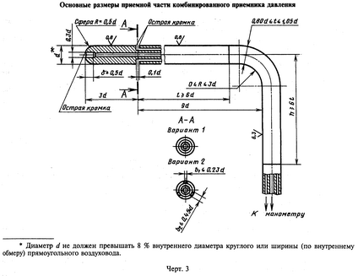
"Черт. 3. Основные размеры приемной части комбинированного приемника давления"

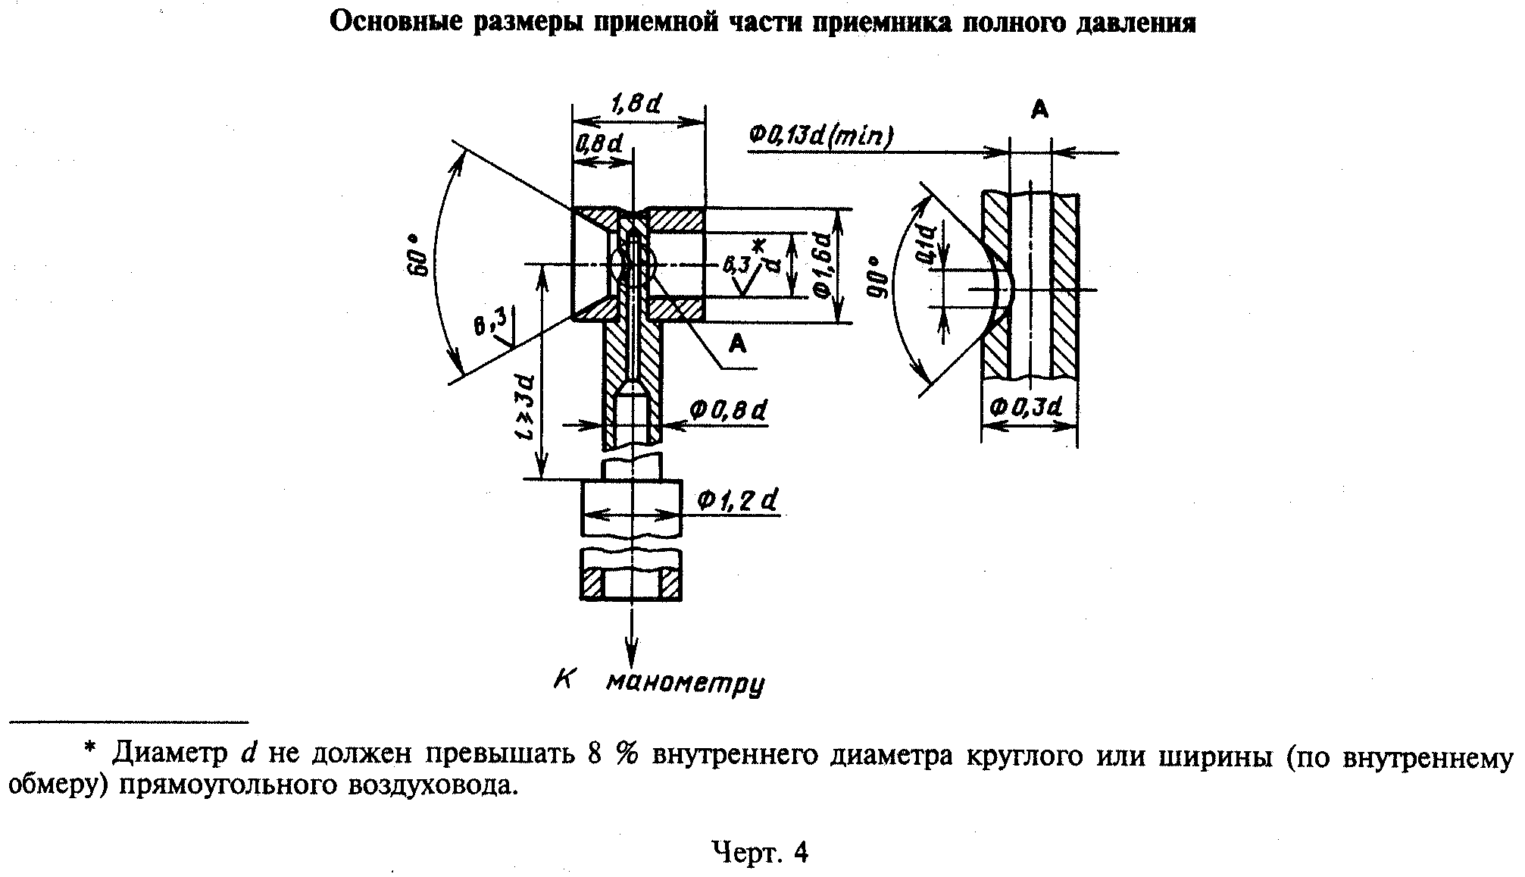
"Черт. 4. Основные размеры приемной части приемника полного давления"

3. Подготовка к испытаниям

3.1. Перед испытаниями должна быть составлена программа испытаний с указанием цели, режимов работы оборудования и условий проведения испытаний.
3.2. Вентиляционные системы и их элементы должны быть проверены и обнаруженные дефекты устранены.
3.3. Показывающие приборы (дифференциальные манометры, психрометры, барометры и др.), а также коммуникации к ним следует располагать таким образом, чтобы исключить воздействие на них потоков воздуха, вибраций, конвективного и лучистого тепла, влияющих на показания приборов.
3.4. Подготовку приборов к испытаниям необходимо проводить в соответствии с паспортами приборов и действующими инструкциями по их эксплуатации.

4. Проведение испытаний

4.1. Испытания следует проводить не ранее чем через 15 мин после пуска вентиляционного агрегата
4.2. При испытаниях, в зависимости от программы, измеряют:
барометрическое давление окружающей воздушной среды В_а, кПа (кгс/см2);
температуру перемещаемого воздуха по сухому и влажному термометру, соответственно, t и f_фи, °С;
температуру воздуха в рабочей зоне помещения t_а, °C;
динамическое давление потока воздуха в точке мерного сечения р_di, кПа (кгс/м2);
статическое давление воздуха в точке мерного сечения p_si, кПа (кгс/м2);
полное давление воздуха в точке мерного сечения р_i, кПа (кгс/м2);
время перемещения анемометра по площади мерного сечения тау, с;
число делений счетного механизма оборотов механического анемометра за время тау обвода сечения n.
Примечания:
1. Измерения статического или полного давлений производят при определении давления, развиваемого вентилятором, и потерь давления в вентиляционной сети или на ее участке.
2. Значения полного (р, кПа, кгс/м2) и статического (p_s, кПа, кгс/м2) давлений представляют собой соответствующие перепады полных и статических давлений потока с барометрическим давлением окружающей среды. Перепад считается положительным, если соответствующее значение превышает давление окружающей среды, в противном случае р и p_s - отрицательны.

4.3. При измерении давлений и скоростей потока в воздуховодах и расположении мерного сечения на прямолинейном участке длиной не менее 8D_h допускается проводить измерения статического давления потока воздуха и в отдельных точках сечения - полного давления комбинированным приемником давления.
4.4. Зазоры между измерительными приборами и отверстиями, через которые они вводятся в закрытые каналы, должны быть уплотнены во время испытаний, а отверстия закрыты после проведения испытаний.

5. Обработка результатов измерений

5.1. На основе величин, измеренных в соответствии с программой, определяют:
относительную влажность перемещаемого воздуха фи, %;
плотность перемещаемого воздуха ро, кг/м3 (кгс х с2/м3);
скорости движения воздуха v, м/с;
расход воздуха L, м3/с;
потери полного давления в вентиляционной сети или в отдельных ее элементах Дельта р, кПа (кгс/м2);
коэффициент потерь давления вентиляционной сети или ее элемента дзета.
5.2. Относительную влажность перемещаемого воздуха определяют по показаниям сухого и влажного термометров в соответствии с паспортом прибора.
5.3. Плотность перемещаемого воздуха определяют по формуле

В = р'
а
ро = ──────────────,
RK (t + 273)
фи

где р' - статическое или полное давление потока, измеренное
комбинированным приемником давления или приемником полного
давления в одной из точек мерного сечения;
К - коэффициент, зависящий от температуры и влажности перемещаемого
фи воздуха.
Значение К_фи определяется по табл. 1.

Зависимость коэффициента К_ фи от температуры и влажности перемещаемого воздуха

Таблица 1

───────┬────────────┬─────────────┬────────────┬────────────┬───────────────
t, °С │ 10 │ 20 │ 30 │ 40 │ 50
───────┼─────┬──────┼──────┬──────┼─────┬──────┼──────┬─────┼──────┬────────
фи, % │ 50 │ 100 │ 50 │ 100 │ 50 │ 100 │ 50 │ 100 │ 50 │ 100
───────┼─────┼──────┼──────┼──────┼─────┼──────┼──────┼─────┼──────┼────────
К_ фи │0,998│1,003 │1,000 │1,005 │1,004│1,012 │1,010 │1,025│1,020 │ 1,040
│ │ │ │ │ │ │ │ │ │

5.4. Динамическое давление p_d, кПа (кгс/м2) средней скорости движения воздуха определяют по измеренным в z точках (черт. 1 или 2) комбинированным приемником давления величинам динамических давлений p_di по формуле

2
z 0,5
Сумма р
i=1 дi
р = (──────────) .
d z

5.5. Скорость движения воздуха v_i м/с в точке мерного сечения по измерениям динамического давления p_di определяют согласно формуле

2 0,5
v = (── p ) .
i ро di

5.6. Среднюю скорость движения воздуха v_m, м/с, в мерном сечении по измерениям динамического давления в z точках (по черт. 1 или 2) определяют по формуле

2 0,5
v = (── p ) .
m ро d

5.7. При измерениях анемометрами скорость движения воздуха в отдельных точках мерного сечения определяют по показаниям прибора n и графику индивидуальной тарировки прибора v (n); при этом среднюю скорость движения воздуха v_m определяют по формуле

z
Сумма v
i=1 i
v = ────────.
m z

5.8. Объемный расход L, м3/с, воздуха определяют по формуле

L = F + v .
m

5.9. Статическое давление p_s потока в мерном сечении определяют по следующим формулам

z
Сумма (p - p )
i=1 i di
а) p = ─────────────── при измерениях полных и динамических давлений;
s z

z
Сумма (p )
i=1 si
б) p = ─────────── при измерениях статических давлений;
s z

2
v
z i
Сумма (p - ро ──)
i=1 i 2
в) p = ───────────────── при измерениях скоростей потока и полных
s z давлений.

5.10. Полное давление р потока в мерном сечении рассчитывают по формулам

z z
Сумма p Сумма (p + p )
i=1 i i=1 si di
p = ──────── или p = ────────────────.
z z

5.11. Потери полного давления элемента сети определяют по формуле

Дельта р = р - р ,
1 2

где р и р - полные давления, определенные по п. 5.10, в мерных сечениях
1 2 1 и 2, расположенных, соответственно, на входе в элемент и
на выходе из него.

5.12. Потери полного давления элемента сети, расположенного на входе в сеть, определяют по формуле

Дельта p = p .
2

5.13. Потери полного давления элемента сети, расположенного на выходе из сети, определяют по формуле

Дельта p = p .
1

5.14. Коэффициент потерь давления элементов сети определяют по формуле

Дельта p
дзета = ────────,
p
d

где p - динамическое давление (по п. 5.4) в мерном сечении, выбранном в
d качестве характерного.

5.15. Динамическое давление р_dv, кПа (кгс/м2), вентилятора определяют по формуле

2
ро L
ро = ── (──) ,
dv 2 F
v
где F - площадь выходного отверстия вентилятора.
v

5.16. Статическое давление p_sv, кПа (кгс/м2), вентилятора определяют по формуле

p = p - p - p ,
sv s2 s1 d1

где p и р - соответственно статические давления в мерных сечениях 1 и
s1 s2 2 перед и за вентилятором, определенные по п. 5.9;

p - динамическое давление в мерном сечении 1, на входе в
d1 вентилятор, определенное по п. 5.4.

5.17. Полное давление вентилятора р_v, кПа (кгс/м2), равно суммарным потерям Дельта p_Сигма сети и определяется по формуле

p = p - p
v 2 1
Примечание. Безразмерные параметры, характеризующие аэродинамические свойства собственно вентилятора (его коэффициенты полного пси_v, статического пси_s и динамического фи_dv давлений, а также коэффициент расхода воздуха фи_v), определяют, если это предусмотрено программой испытаний, по формулам, приведенным в ГОСТ 10921-90.

5.18. В случаях, предусмотренных программой испытаний, производят расчет предельной погрешности определения расхода воздуха по результатам измерений. Порядок расчета при измерениях пневмометрическим насадком в сочетании с дифференциальным манометром дан в приложении.

6. Требования безопасности

6.1 При проведении аэродинамических испытаний вентиляционных систем должны соблюдаться требования безопасности согласно ГОСТ 12.4.021-75.
6.2. Проведение аэродинамических испытаний не должно ухудшать проветривание и приводить к скоплению взрывоопасной концентрации газов.

Приложение
Рекомендуемое

Расчет погрешностей измерения расхода воздуха комбинированным приемником давления в сочетании с дифференциальным манометром

Из уравнений пп. 4.3 - 4.8 следует:

По-видимому, в тексте предыдущего абзаца допущена опечатка. Имеется в виду "пп. 5.3 - 5.8"

z 0,5
Сумма (p )
2 0,5 i=1 di
L = F(──) ──────────────.
ро z

При этом предельная относительная погрешность определения расхода воздуха в процентах выражается следующей формулой:

дельта = (2сигма + дельта ),
L L фи

где сигма - среднеквадратичная относительная погрешность,
L обусловленная неточностью измерений в процессе испытаний;

дельта - предельная относительная погрешность определения расхода
фи воздуха, связанная с неравномерностью распределения
скоростей в мерном сечении; величины дельта_фи даны в
табл. 1 настоящего приложения.

Величина сигма_L представляется в виде:

2 1 2 1 2 1 2 0,5
сигма = (4 сигма + ─ сигма + ─ сигма + ─ сигма ) ,
L D 4 В 4 t 4 р

где сигма - среднеквадратичная погрешность определения
D размеров мерного сечения, зависящая от
гидравлического диаметра воздуховода; при
100 мм <= D_h <= 300 мм величина сигма_D =
+-3%, при D_h > 300 мм сигма_D = +-2%;
сигма , сигма , сигма - среднеквадратичные погрешности измерений,
p B t динамического давления Р_d потока,
барометрического давления В_a, температуры t
потока, величины сигма_p, сигма_B, сигма_t
даны в табл. 2 настоящего приложения.

Пользуясь табл. 1 и 2 и приведенными формулами, вычисляют предельную погрешность определения расхода воздуха.

Таблица 1

Предельная относительная погрешность дельта_ фи, вызванная неравномерностью распределения скоростей в мерном сечении

─────────┬───────────┬───────────────────────────────────────────────────
Форма │Число точек│ дельта, %, при расстоянии от места возмущения
мерного │ измерений │ потока до мерного сечения в гидравлических
сечения │ │ диаметрах D_h
│ ├──────────┬─────────┬──────────┬─────────┬─────────
│ │ 1 │ 2 │ 3 │ 5 │ > 5
─────────┼───────────┼──────────┼─────────┼──────────┼─────────┼─────────
Круг │ 4 │ 20 │ 16 │ 12 │ 6 │ 3
│ │ │ │ │ │
│ 8 │ 16 │ 12 │ 10 │ 5 │ 2
│ │ │ │ │ │
│ 12 │ 12 │ 8 │ 6 │ 3 │ 2
─────────┼───────────┼──────────┼─────────┼──────────┼─────────┼─────────
Прямоу- │ 4 │ 24 │ 20 │ 15 │ 8 │ 4
гольник │ 16 │ 12 │ 8 │ 6 │ 3 │ 2
│ │ │ │ │ │

Таблица 2

Среднеквадратичные погрешности сигма_p, сигма_B, сигма_t, показаний приборов

────────────────────────┬────────────────────────────────────────────────
Показание прибора в │ сигма_p, сигма_B, сигма_t, %, для приборов
долях длины шкалы │ класса точности
├───────────────────────┬────────────────────────
│ 10 │ 0,5
────────────────────────┼───────────────────────┼────────────────────────
1,00 │ +- 0,5 │ +- 0,25
│ │
0,75 │ +- 0,7 │ +- 0,24
│ │
0,50 │ +- 1,0 │ +- 0,5
│ │
0,25 │ +- 2,0 │ +- 1,0
│ │
0,10 │ +- 5,0 │ +- 2,5
│ │
0,05 │ +- 10,0 │ +- 5,0
│ │

Пример. Мерное сечение расположено на расстоянии 3-х диаметров за коленом воздуховода диаметром 300 мм (т.е. сигма_D = +- 3%). Измерения производят комбинированным приемником давления в 8-ми точках мерного сечения (т.е. по табл. 1 дельта_ фи = + 10%). Класс точности приборов (дифманометр, барометр, термометр) - 1,0. Отсчеты по всем приборам производятся, примерно, в середине шкалы, т.е. по табл. 2, сигма_p = сигма_B = сигма_t = +- 1,0%, Предельная относительная погрешность измерения расхода воздуха составит:

2 1 1 1 0,5
дельта = 2(4 x 3 + ─ x 1 + ─ x 1 + ─ x 1) + 10 = +-12 + 10 = + 22%, - 2%
L 4 4 4

